HƯỚNG DẪN MỘT SỐ BIỆN PHÁP DIỆT CHUỘT
BẢO VỆ SẢN XUẤT NĂM 2023

Quảng Trị, những năm gần đây, tình trạng chuột phá hại Lúaxảy ra ngày càng nhiều. Mặc dù, năm 2022các địa phương đã tích cực tổ chức diệt chuột với số lượng chuột diệt đượclên đến 150.000 con, nhưng vẫn còn trên 2.000 ha lúa bị chuột gây hại, trong đó có 40ha bị hại nặng. Dự báo trong vụ Đông Xuân 2022-2023 chuột tiếp tục gây hại nặng. Do vậy, tập trung diệt chuột ngay từ đầu vụ là việc làm cần thiết của ngành nông nghiệp và các địa phương. Để thực hiện tốt các biện pháp diệt chuột đầu vụ có hiệu quả, hạn chế thấp nhất thiệt hại do chuột gây ra, trong bài viết này chúng tôi hướng dẫn bà con một số biện pháp kỹ thuật phòng, trừ chuột như sau:
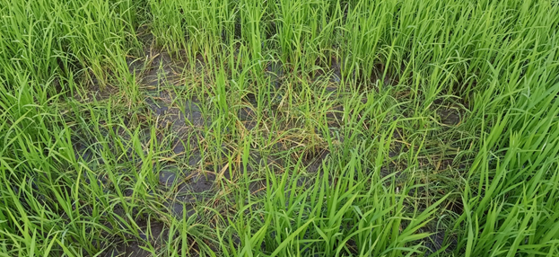

Hình ảnh chuột cắn phá lúa

I. Quan điểm, nguyên tắc diệt chuột
- Nguyên tắc cơ bản phòng, chống chuột: Chủ động; đồng loạt; đúng thời điểm; đúng phương pháp (nhất là đặt bẫy, bả); liên tục.
- Áp dụng đồng bộ các biện pháp diệt chuột ngay từ đầu vụ sản xuất và liên tục trong suốt cả vụ; tập trung diệt chuột vào giai đoạn chuyển tiếp giữa sản xuất vụ, trong các đợt đổ ải, lấy nước chuẩn bị gieo cấy cho vụ tiếp theo.
- Cần huy động sức mạnh cộng đồng, tập thể, cùng ra quân tổ chức diệt chuột đồng loại mới mang lại hiệu quả cao.
- Tùy từng thời điểm chuột gây hại mà lựa chọn và phối hợp các biện pháp cho phù hợp nhằm nâng cao hiệu quả.
II. Biện pháp quản lý chuột hại
1. Thời điểm diệt chuột: Tổ chức triển khai diệt chuột thường xuyên, liên tục, đồng loại và tập trung vào 4 thời điển quan trọng có tính quyết định.
- Trong mùa mưa, đồng ruộng đang ngập nước: Thời điểm này chuột co cụm sống tập trung ở gần bờ bụi, cồn bãi và khu dân cư. Vì vậy, tổ chức đánh bắt thủ công và đặt bã thuốc đạt hiệu quả khá cao.
- Trước lúa vào vụ mới 7 - 10 ngày: Giai đoạn này, chuột sống tập trung ven đường giao thông, bờ đê, bờ mương, cồn bãi, nguồn thức ăn thiếu nên tổ chức diệt chuột đồng loại bằng nhiều biện pháp, kết hợp đánh bắt thủ công và đặt bã thuốc, diệt chuột cả ngoài đồng ruộng và trong khu dân cư.
- Thời kỳ lúa đẻ nhánh: Đây là thời điểm cây lúa phát triển mạnh về dảnh và lá, nguồn thức ăn trông đồng ruộng rất phong phú. Vì vậy, chuột tập trung di cư ra ruộng lúa trú ẩn và phá hoại. Để tiêu diệt chuột đạt hiệu quả cao, cần huy động lực lượng diệt chuột bằng biện pháp thủ công kết hợp đặt bả thuốc.
- Thời kỳ lúa làm đòng đến trỗ: Giai đoạn này chuột chủ yếu sinh sống trên đồng ruộng, chuột cái vào hang để sinh sản nên tổ chức tìm hang để đào bắt rất có hiệu quả (biện pháp này bắt được nhiều chuột cái và chuột con). Thời kỳ này chuột thường ít ăn bả nên việc sử dụng thuốc hiệu quả không được cao.
2. Các biện pháp diệt chuột
a, Biện pháp thủ công (đây là biện pháp quan trọng)
- Sử dụng các loại bẫy có độ nhậy cao như: bẫy kẹp, bẫy lồng, bẫy dây, bẫy bán nguyệt, bẫy ống tre, bẫy lật, bẫy di động... Đặt bẫy nơi cửa hang, cạnh hoặc vuông góc với đường đi, nơi có nhiều chuột hoạt động, nơi đặt bẫy chỉ để lộ mồi để tránh phát hiện nhạy bén của chuột, nếu dùng bẫy mồi có thể đặt mồi vài ba ngày cho chúng ăn quen rồi mới lắp bẫy; nên đặt bẫy mồi trước khi mặt trời lặn và thu bẫy vào buổi sáng sớm hôm sau. Sau khi bắt được chuột, bẫy cơ học cần được xử lý bằng nước sôi hoặc ngâm nước, phơi khô mới dùng lại vì chuột rất nhạy cảm với mùi đồng loại. Tìm kiếm các hang, ổ của chuột để đào, đổ nước, hun khói, săn đuổi bắt chuột…
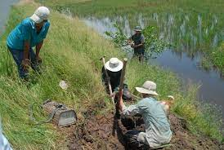

Hình ảnh người nông dân đào hang, săn bắt chuột
- Làm hàng rào nilon (hàng rào cao 90 - 100cm, cách xa bờ ruộng 30 - 40cm, mép dưới chôn sâu vào đất) bao quanh ruộng kết hợp đặt bẫy lồng và đào hang để bắt chuột.
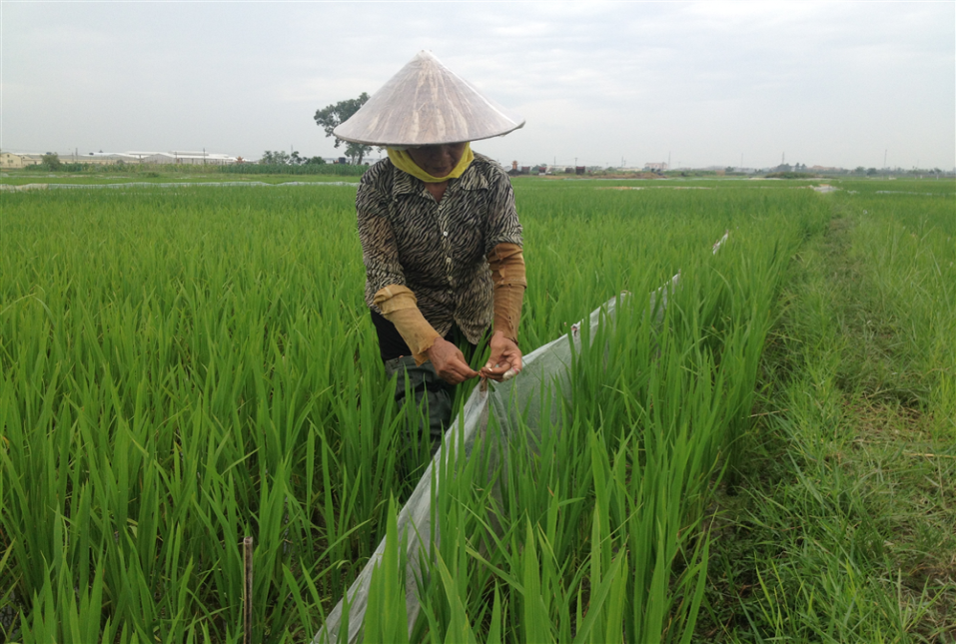

Hình ảnh người nông dân làm hàng rào nilon bao quanh ruộng lúa

- Các biện pháp trên kết hợp với việc thu mua đuôi chuột nhằm khuyến khích cộng đồng diệt chuột.
Chú ý: Không làm hư hại bờ vùng, bờ thửa, đường giao thông nội đồng và các công trình thuỷ lợi; tuyệt đối không sử dụng điện để diệt chuột.
b, Biện pháp canh tác
- Vệ sinh đồng ruộng phát quang bờ bụi, nhất là các khu vực gò cao, đất hoang hóa, làm sạch cỏ ven bờ, tìm và phá ổ chuột ngay từ đầu vụ để hạn chế nơi cư trú và sinh sản của chuột.
- Thời vụ: Xác định thời vụ thích hợp và những vùng thường bị chuột hại nặng cần gieo trồng tập trung và thu hoạch nhanh gọn nhằm cắt đứt nguồn thức ăn; đồng thời kết hợp với tổ chức đánh chuột đồng loạt.
- Nếu có thể, giữ mức nước cao trong ruộng vào giai đoạn lúa làm đòng - trỗ để hạn chế chuột hại hoặc làm tổ ven bờ.
c, Biện pháp sinh học
- Khuyến khích nông dân nuôi mèo để diệt chuột. Nuôi và huấn luyện chó săn chuột nhằm giúp nông dân phát hiện những hang có chuột.
- Nghiêm cấm săn bắt các loại động vật là thiên địch của chuột như rắn, chim cú mèo, chim cú lợn...
d, Biện pháp sử dụng thuốc diệt chuột
Nguyên tắc: Sử dụng bả, thuốc trong danh mục thuốc BVTV được phép sử dụng tại Việt Nam. Ưu tiên sử dụng các loại thuốc ít độc hại với người, vật nuôi và môi trường; chỉ sử dụng bả, thuốc hóa học ở những nơi xa khu dân cư, nơi đang bị chuột phá hại nặng, chuột có thói quen nếm thử thức ăn có độc hay không, do đó cần đặt bả mồi không có thuốc liên tiếp 3 - 5 ngày để đánh lừa, làm chuột mất cảnh giác, sau đó thì dùng bả mồi có trộn thuốc.
- Đọc kỹ hướng dẫn trước khi sử dụng và sử dụng theo nguyên tắc 4 đúng: đúng thuốc, đúng lúc, đúng liều lượng và đúng cách.
- Sử dụng bả diệt chuột sinh học đặt theo lối đi, cửa hang có chuột thường qua lại, khoảng 5 -6m đặt 1 mô bả, mỗi mô bả khoảng 5-10 gam, số mô bả và lượng bả cần linh động, tăng giảm theo mức độ gây hại...Lưu ý: Khi mở gói bả ra thì nên dùng hết 1 lần, nếu để lại sẽ mất hiệu lực.

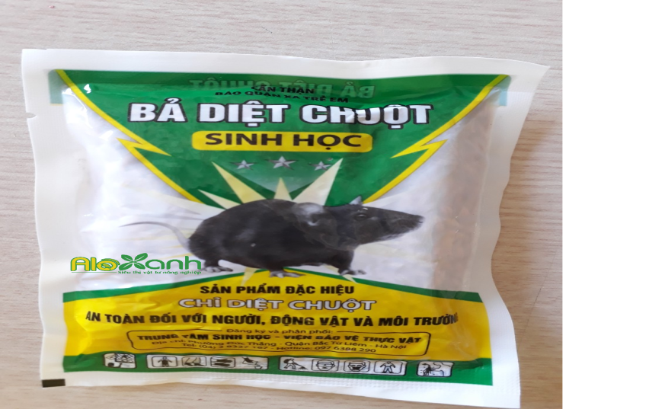

Hình ảnh bả diệt chuột sinh học
- Sử dụng các loại thuốc: Storm, Rat K 2%D, Racumin 0.75TP...để diệt chuột: Dùng lúa luộc nhẹ cho nứt vỏ trấu để làm mồi, trộng 1 gói thuốc Rat K 2%D 10 gam trộn với 0,5 kg mồi, khi trộn xong là đem đặt thành từng mô ở những nơi có chuột thường qua lại, tùy theo mức độ gây hại của chuột mà tăng hoặc giảm lượng mồi bả cho phù hợp.
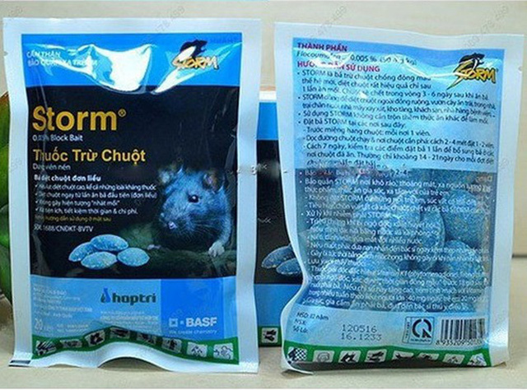

Hình ảnh mồi bả chuột Storm
Lưu ý:Khi diệt chuột bằng mồi, bả tỷ lệ trộn thuốc với mồi, lượng sử dụng trên đơn vị diện tích theo hướng dẫn của từng loại bả, thuốc và được chia thành những phần nhỏ, đặt liên tục trong 3-4 đêm, tập trung tại cửa hang, bờ đê, bờ mương lớn, gò đống, vườn cây nơi chuột thường qua lại và không bị ngập nước, nơi chuột mới phá hại, đặt cả ngoài đồng, quanh làng, trong nhà,… những nơi chuột phá hại mạnh cần đặt tăng số lượng bả và lượng bả trong 1 mồi,…Nên đặt bả vào lúc xế chiều, kết thúc trước khi trời tối, không đặt bả vào những ngày mưa sẽ làm giảm hiệu quả diệt chuột.
Khi sử dụng bả, thuốc phải có dụng cụ bảo hộ lao động; dùng muỗng để lấy bả, thuốc thay cho dùng tay trần, hoặc bẫy sau khi bắt chuột cần được làm sạch mùi; các vật liệu dùng để lót bả, thuốc đồng nhất với môi trường.
Trước khi đánh bả độc cần thông báo rộng rãi cho người dân xung quanh vùng biết, cần phải nhốt gia súc, gia cầm cho tới khi vệ sinh sạch sẽ nơi đặt mồi, thu nhặt chuột chết, mồi thừa và chôn lấp để đảm bảo vệ sinh (cứ mỗi lớp chuột rắc một lớp vôi bột, sau đó lấp đất kỹ).

Thạc sỹ: Nguyễn Hải Châu; Trạm Trồng trọt và BVTV huyện Gio Linh

